Pressemitteilung

Freudenberg-Standort Sant’Omero implementiert ZDHC

Weinheim, 12. März 2024. Freudenberg Performance Materials Apparel Europe (Freudenberg) erreicht einen weiteren Meilenstein in Sachen Nachhaltigkeit: Das neue Freudenberg Apparel Competence Center im italienischen Sant’Omero hat kürzlich das 4sustainability® Chemical Management Protocol (4s CHEM) erfolgreich durchlaufen und das Advanced Level erreicht. Das Protokoll zielt darauf ab, schädliche und gefährliche Chemikalien und damit verbundene Risiken im gesamten Produktionsprozess zu vermeiden. Damit unterstreicht Freudenberg einmal mehr sein Engagement für den Schutz von Mensch und Umwelt.

Kompetenzzentrum für Einlagestoffe verschreibt sich der Nachhaltigkeit
Freudenberg hat sein Apparel Competence Center in Sant’Omero im Mai 2023 eröffnet. Der italienische Standort ist ein innovatives Kompetenzzentrum, das Bekleidungseinlagen aus Vliesstoffen, Geweben und Gewirken für die Apparel-Kunden in Europa beschichtet und veredelt.
Nun hat Freudenberg den nächsten logischen Schritt gemacht: Das Apparel Competence Center hat im Rahmen eines umfassenden Audits ZDHC-Richtlinien in seinen Produktionsprozess implementiert. Dafür hat Freudenberg das Beratungsunternehmen Process Factory hinzugezogen, das auf Nachhaltigkeitsthemen spezialisiert ist. Mit der Unterstützung dieser Experten hat der Freudenberg Standort in Sant’Omero das Advanced Level des 4sustainability® Chemical Management Protocol (4s CHEM), in Übereinstimmung mit dem ZDHC Roadmap to Zero Programm, erreicht.
Die Überprüfung der Implementierung erfolgt jährlich auf Basis dieses Protokolls und bietet Unternehmen der Modeindustrie ein hohes Maß an Sicherheit. Denn sie gewährleistet eine strukturierte, vollständig nachvollziehbare Vorgehensweise, regelmäßiges Monitoring und kontinuierliche Kontrollen der Produktionsprozesse bei Freudenberg.

ZDHC, Zeugnis für höchste Standards im Management von Chemikalien
Mit dem nachweislichen Verzicht auf umweltschädigende Chemikalien und Substanzen unterstreicht das Apparel Competence Center, dass Verantwortung für Mensch und Umwelt bei Freudenberg höchste Priorität hat.
Die Zero Discharge of Hazardous Chemicals (ZDHC) Foundation und deren weltweit anerkanntes Programm Roadmap to Zero zielen darauf ab, die Freisetzung gefährlicher Chemikalien in der Lieferkette der Textil- und Bekleidungsindustrie zu eliminieren. Grundlage hierfür ist die ZDHC Manufacturing Restricted Substances List (ZDHC MRSL).
Mit der Anwendung des 4s CHEM Protocol sendet der Produktionsstandort in Sant’Omero ein klares Signal an die Modeindustrie, dass Freudenberg-Produkte nicht nur die höchsten Qualitätsstandards erfüllen, sondern auch umweltfreundlich und sicher sind.
„Mit der Implementierung des 4s CHEM Protocol beweisen wir einmal mehr, dass wir nicht nur für Premium-Qualität stehen, sondern auch für Produkte, die höchste Anforderungen an Nachhaltigkeit erfüllen. Zudem zeigen wir, dass wir unsere Verantwortung für die Umwelt und die Menschen ernst nehmen“, sagt Christian Cavaletti, Director of Operations Apparel Europe.

Nachhaltigkeit als Unternehmensgrundsatz
Nachhaltige Lösungen sind in der DNA von Freudenberg verankert. So investiert das Unternehmen kontinuierlich in fortschrittliche Technologien, um Ressourcen zu schonen und Prozesse nachhaltiger zu gestalten. Eine zentrale Rolle spielt dabei das Freudenberg Apparel House of Sustainability. Dieses ganzheitliche Konzept definiert Maßnahmen, die zu einer nachhaltigen Zukunft beitragen. Mit der Implementierung und konsequenten Anwendung des 4s CHEM Protocol hat das Freudenberg Apparel Competence Center in Sant’Omero einen weiteren Schritt gemacht, um diesem Ziel ein Stück näher zu kommen.

e-report Process Factory Freudenberg: 4SUSTAINABILITY E-REPORT Freudenberg Performance Materials Apparel - 4sustainability

Fotos
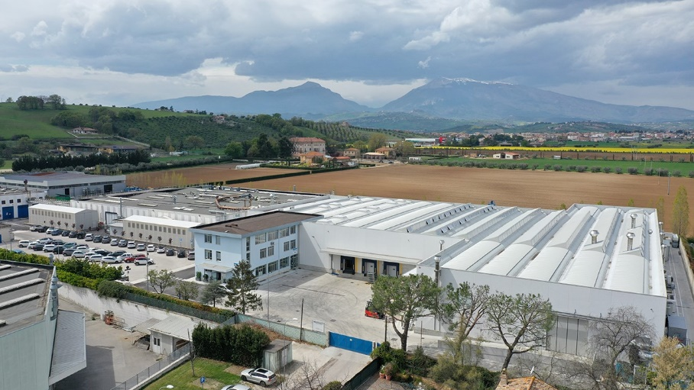
Das Kompetenzzentrum von Freudenberg Apparel in Sant'Omero.
Quelle: ©Freudenberg Performance Materials
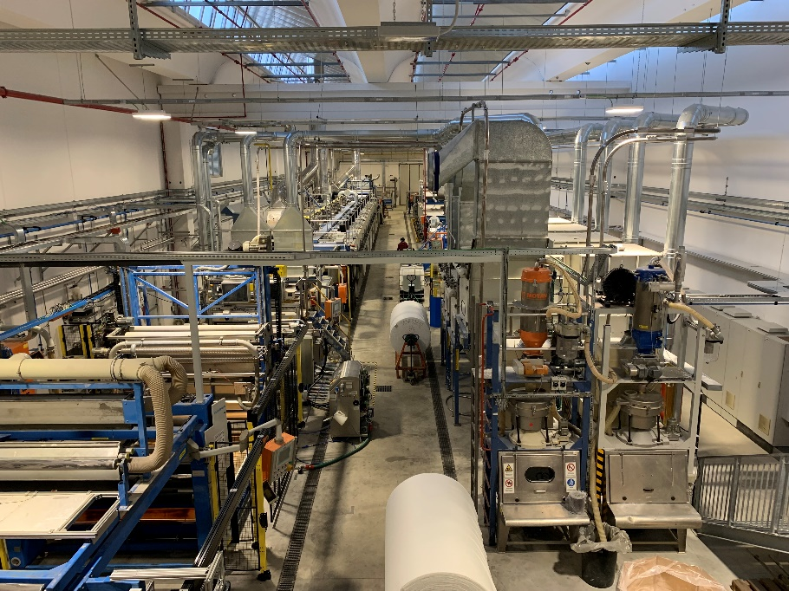
Das innovative Kompetenzzentrum für die Beschichtung und Veredelung von Vliesstoffen, Geweben und Gewirken, erfüllt höchste Ansprüche an Qualität und Nachhaltigkeit.
Quelle: ©Freudenberg Performance Materials
Kontakt für Medienanfragen
Freudenberg Performance Materials Holding GmbH
Holger Steingraeber, SVP Global Marketing & Communications
Hoehnerweg 2-4 / 69469 Weinheim / Germany
Tel. +49 6201 7107 007
Holger.Steingraeber@freudenberg-pm.com
www.freudenberg-pm.com

Katrin Boettcher, Manager Global Media Relations
Hoehnerweg 2-4 / 69469 Weinheim / Germany
Tel. +49 6201 7107 140
Katrin.Boettcher@freudenberg-pm.com
www.freudenberg-pm.com

Über Freudenberg Performance Materials
Freudenberg Performance Materials ist ein weltweit führender Anbieter innovativer technischer Textilien für eine große Bandbreite an Märkten und Anwendungen wie Automobil, Bauwirtschaft, Bekleidung, Energie, Filtermedien, Healthcare, Innenausbau, Schuhe und Lederwaren sowie spezielle Anwendungen. Das Unternehmen erwirtschaftete 2022 einen Umsatz von rund 1,6 Milliarden Euro, hat weltweit 32 Produktionsstandorte in 14 Ländern und beschäftigt mehr als 5.000 Mitarbeitende. Freudenberg Performance Materials bekennt sich zu seiner sozialen und ökologischen Verantwortung als Grundlage seines unternehmerischen Erfolgs. Weitere Informationen unter: www.freudenberg-pm.com
Das Unternehmen ist eine Geschäftsgruppe der Freudenberg Gruppe. Im Jahr 2022 beschäftigte die Freudenberg-Gruppe mehr als 51.000 Mitarbeitende in rund 60 Ländern weltweit und erwirtschaftete einen Umsatz von mehr als 11,7 Milliarden Euro. Weitere Informationen unter: www.freudenberg.com

